Ngày soạn: 08/10/2024 | Dạy: | Lớp | 9A_{2,} 9B₂
 |  | Tiết
 |  | Ngày

BÀI 4: THIẾT KẾ MẠNG ĐIỆN TRONG NHÀ

I. MỤC TIÊU
1. Kiến thức
Sau bài học này, HS sẽ:
- Thiết kế được sơ đồ nguyên lí và sơ đồ lắp đặt mạng điện trong nhà.
2. Năng lực
Năng lực chung:
- Năng lực tự chủ và tự học: Chủ động, tích cực và trách nhiệm thực hiện những công việc trong học tập; vận dụng linh hoạt những kiến thức, kĩ năng đã học về thiết kế mạng điện trong nhà vào thực tiễn
- Năng lực giao tiếp hợp tác: Thảo luận nhóm, tiếp thu sự góp ý và hỗ trợ thành viên trong nhóm khi tìm hiểu về thiết kế mạng điện trong nhà.
- Năng lực giải quyết vấn đề: Xác định và vận dụng được các tiêu chuẩn, yêu cầu vào thiết kế mạng điện trong nhà.
Năng lực công nghệ:
- Nêu được khái niệm mạng điện trong nhà.
- Nêu được yêu cầu của mạng điện trong nhà.
- Nhận biết được các kí hiệu dùng trong sơ đồ mạng điện trong nhà.
- Nêu được đặc điểm và phân loại được các sơ đồ mạng điện trong nhà.
- Nêu được các bước thiết kế sơ đồ nguyên lí và sơ đồ lắp đặt mạng điện trong nhà.
- Thiết kế được sơ đồ nguyên lí và sơ đồ lắp đặt mạng điện trong nhà.
3. Phẩm chất:
- Chăm chỉ: Có ý thức về nhiệm vụ học tập, vận dụng kiến thức để lựa chọn được thiết bị, vật liệu và dụng cụ phù hợp cho mạng điện trong nhà.
II. THIẾT BỊ DẠY HỌC VÀ HỌC LIỆU:
1. Đối với giáo viên:
- Máy chiếu, máy tính, màn hình hiển thị, hoặc ti vi.
- Hình vẽ và bảng trong SGK: bảng một số kí hiệu thường dùng trong sơ đồ mạng điện trong nhà, hình ảnh sơ đồ mạng điện cho một căn hộ hai phòng, hình ảnh sơ đồ nguyên lí của một mạng điện đơn giản, hình ảnh sơ đồ lắp đặt của một mạng điện đơn giản,…
- SGK, SGV Công nghệ 9 - Trải nghiệm nghề nghiệp Mô đun Lắp đặt mạng điện trong nhà.
2. Đối với học sinh:
- SGK Công nghệ 9 - Trải nghiệm nghề nghiệp Mô đun Lắp đặt mạng điện trong nhà.
- Tranh ảnh, tư liệu sưu tầm có liên quan đến nội dung bài học và dụng cụ học tập theo yêu cầu của GV.
III. TIẾN TRÌNH DẠY HỌC
A. HOẠT ĐỘNG KHỞI ĐỘNG
a. Mục tiêu: Tạo hứng thú học tập và kích thích nhu cầu tìm hiểu về cách thiết kế mạng điện trong nhà.
b. Nội dung: GV sử dụng câu hỏi ở phần khởi động (SGK – tr22) để đặt vấn đề, HS nêu được những yêu cầu để lắp đặt mạng điện trong nhà. Từ câu trả lời của HS, GV dẫn dắt nhằm gây chú ý của HS vào nội dung bài học.
c. Sản phẩm học tập: Câu trả lời của HS và nhu cầu tìm hiểu về thiết kế các sơ đồ mạng điện trong nhà.
d. Tổ chức thực hiện:
Bước 1: GV chuyển giao nhiệm vụ học tập
- GV yêu cầu trả lời nội dung Khởi động (SGK – tr21)
1. Thiết kế mạng điện trong nhà là công việc được làm trước hay sau quá trình lắp đặt mạng điện trong nhà?
2. Hệ thống chiếu sáng trong lớp học của em gồm những thiết bị nào, được bố trí như thế nào?
Bước 2: HS thực hiện nhiệm vụ học tập
- HS vận dụng hiểu biết, kinh nghiệm của bản thân, suy nghĩ và trả lời câu hỏi.
- GV hướng dẫn, hỗ trợ HS (nếu cần thiết).
Bước 3: Báo cáo kết quả hoạt động và thảo luận
- GV mời đại diện HS trả lời câu hỏi.
Gợi ý trả lời:
1. Thiết kế mạng điện trong nhà là công việc được làm trước quá trình lắp đặt mạng điện trong nhà.
2. Hệ thống chiếu sáng trong một lớp học thường bao gồm các thiết bị
- Đèn trần: bố trí trên trần nhà để phân phối ánh sáng đều cho lớp học.
- Công tắc ánh sáng: bố trí tại cửa lớp.
- Bóng đèn hành lang: bố trí ở khu vực hành lang.
-…
- GV yêu cầu HS khác nhận xét, bổ sung (nếu có).
Bước 4: Đánh giá kết quả, thực hiện nhiệm vụ học tập
- GV đánh giá, nhận xét, chuẩn kiến thức.
- GV dẫn dắt vào bài học mới: Mạng điện trong nhà gồm nhiều thiết bị và đồ dùng điện, được kết nối với nhau qua hệ thống dây dẫn để thực hiện chức năng của nó. Nội dung bài học hôm nay sẽ giúp các em hiểu được rõ hơn về quy trình thiết kế mạng điện trong nhà – Bài 4: Thiết kế mạng điện trong nhà.
B. HOẠT ĐỘNG HÌNH THÀNH KIẾN THỨC
1. Hoạt động 1: Tìm hiểu khái quát chung về mạng điện trong nhà
a. Mục tiêu: Nêu được khái niệm mạng điện trong nhà
b. Nội dung: HS tìm hiểu nội dung sgk, thảo luận nhóm thực hiện nhiệm vụ GV đưa ra để hình thành kiến thức bài học.
c. Sản phẩm học tập: Câu trả lời
d. Tổ chức hoạt động:
HOẠT ĐỘNG CỦA GV - HS | DỰ KIẾN SẢN PHẨM
Bước 1: GV chuyển giao nhiệm vụ học tập  - GV yêu cầu HS đọc nội dung trong sgk nêu khái niệm mạng điện trong nhà.  - GV tiếp tục nêu thêm các câu hỏi dành cho HS  + Điện áp mạng điện trong nhà ở nước ta là bao nhiêu?  + Các phần tử có trong mạng điện trong nhà thường là gì?  - GV yêu cầu HS hoạt động nhóm đôi để trả lời:  Câu hỏi khám phá sgk trang 21:  Chọn những thiết bị và đồ dùng điện có thông số kĩ thuật phù hợp với mạng điện trong nhà ở Việt Nam.  - Bóng đèn 12 V - 20 W.  - Quạt điện 220 V - 50 W.  - Nồi cơm điện 110 V - 600 W.  - Công tắc 16 A - 250 V.  - GV yêu cầu HS thảo luận nhóm đôi nêu các yêu cầu của mạng điện trong nhà.  Bước 2: HS thực hiện nhiệm vụ học tập  - HS đọc thông tin SGK, thảo luận và trả lời câu hỏi.  - GV hướng dẫn, theo dõi, hỗ trợ HS nếu cần thiết.  Bước 3: Báo cáo kết quả hoạt động và thảo luận  - GV mời HS đại diện nhóm báo cáo kết quả thảo luận.  Đáp án câu hỏi khám phá:  Những thiết bị và đồ dùng điện có thông số kĩ thuật phù hợp với mạng điện trong nhà ở Việt Nam đó là:  - Quạt điện 220V - 50W.  - Công tắc 16A - 250V.  Bước 4: Đánh giá kết quả, thực hiện nhiệm vụ học tập  - GV đánh giá, nhận xét, chuẩn kiến thức và kết luận.  - GV chuyển sang hoạt động 2 | - Khái quát chung về mạng điện trong nhà  - Khái niệm mạng điện trong nhà  - Mạng điện trong nhà là mạng điện nhận điện năng từ lưới điện phân phối để cung cấp cho các đồ dùng điện trong gia đình.  - Điện áp 220V  - Các phần tử:  + Công tơ điện  + Thiết bị đóng cắt  + Thiết bị lấy điện  + Đồ dùng điện  + Dây dẫn điện,…  - Yêu cầu của mạng điện trong nhà  - Đảm bảo đủ cung cấp điện cho tất cả đồ dùng điện và dự phòng.  - Đảm bảo an toàn tuyệt đối cho người và các thiết bị.  - Dễ dàng kiểm tra và sửa chữa  - Sử dụng thuận tiên, đảm bảo về kĩ thuật và mỹ thuật.  - Đảm bảo tính kinh tế.
2. Hoạt động 2: Tìm hiểu sơ đồ mạng điện trong nhà
a. Mục tiêu: Nêu được khái niệm sơ đồ mạng điện trong nhà và các kí hiệu trong sơ đồ mạng điện.
b. Nội dung: HS tìm hiểu nội dung sgk, thảo luận nhóm thực hiện nhiệm vụ GV đưa ra để hình thành kiến thức bài học.
c. Sản phẩm học tập: Câu trả lời và ghi chép của HS về sơ đồ mạng điện trong nhà.
d. Tổ chức hoạt động:
HOẠT ĐỘNG CỦA GV - HS | DỰ KIẾN SẢN PHẨM
*Nhiệm vụ 1: Tìm hiểu mạng điện, sơ đồ mạng điện trong nhà và kí hiệu trên sơ đồ.  Bước 1: GV chuyển giao nhiệm vụ học tập  - GV yêu cầu HS đọc nội dung trong sgk nêu khái niệm sơ đồ mạng điện trong nhà.  - GV giới thiêu cho HS các kí hiệu hường dùng trong sơ đồ mạng điện trong nhà.  - GV yêu cầu HS hoạt động nhóm đôi trả lời câu hỏi khám phá sgk trang 23:  Kể tên các phần tử điện trong hai mạch nhánh ở sơ đồ Hình 4.1.  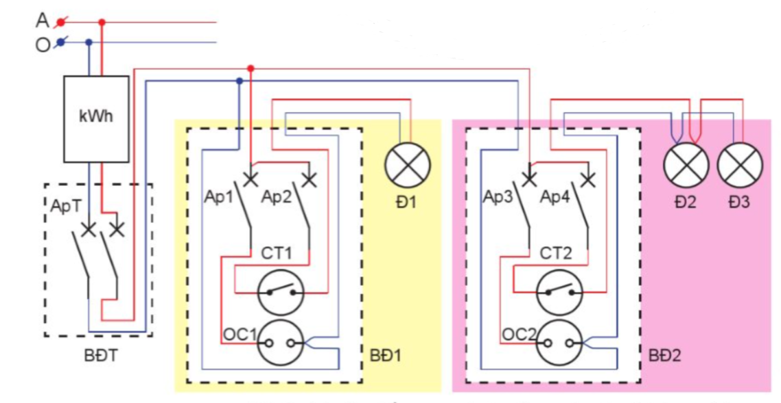  - GV yêu cầu HS hoạt động nhóm 4, thảo luận thực hiện nhiệm vụ sau:  - Tìm hiểu về sơ đồ nguyên lí và cho biết sơ đồ nguyên lí là cơ ở cho sơ đồ nào?  - Tìm hiểu về sơ đồ lắp đặt và cho biết sơ đồ lắp đặt được dùng để làm gì?  - Cùng 1 sơ đồ nguyên lí có thể có mấy sơ đồ lắp đặt?  - Sơ đồ mạng điện ở hình 4.1 là sơ đồ nguyên lí hay sơ đồ lắp đặt?  Bước 2: HS thực hiện nhiệm vụ học tập  - HS đọc thông tin SGK, thảo luận và trả lời câu hỏi.  - GV hướng dẫn, theo dõi, hỗ trợ HS nếu cần thiết.  Bước 3: Báo cáo kết quả hoạt động và thảo luận  - GV mời HS đại diện nhóm báo cáo kết quả thảo luận.  Đáp án câu hỏi khám phá sgk trang 23:  Các phần tử điện trong hai mạch nhánh ở sơ đồ Hình 4.1 là:  + Aptomat  + Công tắc  + Bóng đèn  + Ổ cắm điện  - b) c): DKSP  d) Sơ đồ mạng điện trong hình 4.1 là sơ đồ lắp đặt.  Bước 4: Đánh giá kết quả, thực hiện nhiệm vụ học tập  - GV đánh giá, nhận xét, chuẩn kiến thức và kết luận.  - GV chuyển sang hoạt động 3. | - Sơ đồ mạng điện trong nhà  - Khái niệm sơ đồ mạng điện trong nhà.  - Sơ đồ mạng điện trong nhà là hình biểu diễn quy ước 1 mạng điện bằng kí hiệu các thiết bị điện và sơ đồ dùng điện liên kết với nhau bằng dây dẫn điện.  - Gồm: mạch điện chính, các mạnh điện nhánh  - Bảng một số kí hiệu thường dùng trong sơ đồ mạng điện trong nhà đính dưới hđ2  - Phân loại sơ đồ mạng điện  - Sơ đồ nguyên lí  - Thể hiện mối liên hệ của các phần tử trong mạng điện nhưng không thể hiện vị trí lắp đặt của chúng trong thực tế.  → Là cơ sở để xây dựng sơ đồ lắp đặt.  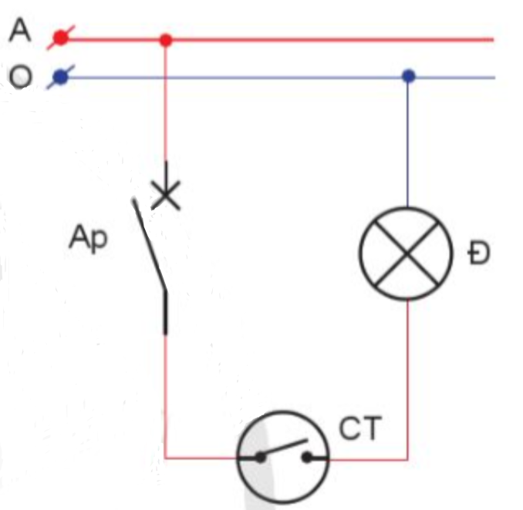  - Sơ đồ lắp đặt  - Thể hiện vị trí cụ thể của các phần tử trong mạng điện.  - Dùng để dự trù số lượng thiết bị, đồ dùng, vật liệu, cách lắp đặt và sửa chữa mạng điện.  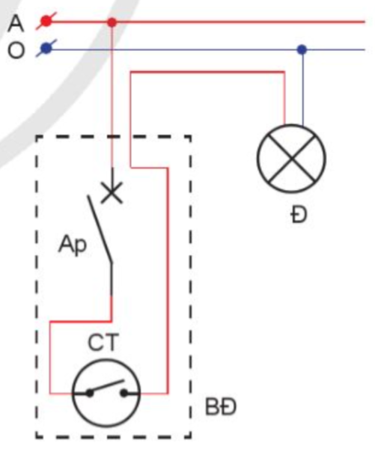  → Cùng 1 sơ đồ nguyên lí có thể có nhiều sơ đồ lắp đặt.
Tên gọi | Kí hiệu | Tên gọi | Kí hiệu
Hai dây điện chéo nhau |  | Hai dây điện nối nhau
Ổ cắm điện |  | Cầu chì
Nguồn điện đầu vào  - Dây pha (A)  - Dây trung tính (O) |  | Aptomat  một cực;  hai cực;  ba cực.
Cầu dao 2 cực, ba cực |  | Công tắc  hai cực  ba cực
Bóng đèn |  | Công tơ điện

- Hoạt động 3: Thiết kế sơ đồ nguyên lí mạng điện trong nhà
a. Mục tiêu: HS thực hành thiết kế được sơ đồi nguyên lí mạng điện trong nhà.
b. Nội dung: Vận dụng được quy trình để thiết kế sơ đồ nguyên lí mạng điện trong nhà.
c. Sản phẩm học tập: Ghi chép của HS về quy tình thiết kế sơ đồ và sản phẩm của từng bước trong quy trình.
d. Tổ chức hoạt động:
HOẠT ĐỘNG CỦA GV - HS | DỰ KIẾN SẢN PHẨM
Bước 1: GV chuyển giao nhiệm vụ học tập  - GV hướng dẫn HS cách thiết kế sơ đồ nguyên lí thông qua bảng 4.2 (đình dưới HĐ3)  - GV yêu cầu nhóm 4 HS thực hành thiết kế sơ đồ nguyên lí mạng điện trong nhà:  Hãy thiết kế sơ đồ nguyên lí của một mạng điện đơn giản gồm một aptomat, một ổ cắm và một công tắc điều khiển một đèn.  Bước 3: Báo cáo kết quả hoạt động và thảo luận  - GV mời HS đại diện nhóm trình bày đáp án.  - Các nhóm khác theo dõi và bổ sung.  Bước 4: Đánh giá kết quả, thực hiện nhiệm vụ học tập  - GV đánh giá, nhận xét, chuẩn kiến thức và kết luận.  - GV chuyển sang hoạt động Luyện tập. | - Thiết kế sơ đồ nguyên lí mạng điện trong nhà  - Các bước thực hiện  Bước 1. Xác định nhiệm vụ thiết kế  Bước 2: Xác định thiết bị, đồ dùng điện và mối liên hệ điện giữa chừng.  Bước 3: Vẽ sơ đồ nguyên lí.  - Thực hành  Gợi ý:  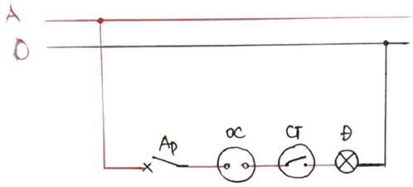
Các bước | Nội dung thực hiện | Ví dụ minh hoạ
Bước 1: Xác định nhiệm vụ thiết kế | Xác định những khu vực, đồ dùng điện được mạng điện cung cấp điện | Thiết kế mạng điện chiếu sáng gồm hai đèn, một đèn dùng để chiếu sáng bàn học, một đèn chiếu sáng giữa phòng.
Bước 2: Xác định thiết bị, đồ dùng điện và mối liên hệ giữa chúng | - Xác định số lượng, loại phân tử điện (thiết bị điện, đồ dùng điện).  - Xác định kí hiệu của các phần tử điện đó.  - Xác định mối liên hệ giữa các phần tử điện. | - Mạng điện gồm: điện xoay chiều 220V, một aptomat một cực, hai công tắc hai cực, hai đèn.  - Khí hiệu các phần tử  - Từ dây pha của nguồn nối đến aptomat rẽ làm hai nhánh song song, mỗi nhánh gồm một công tắc, một đèn; cả hai nhánh được nối về dây trung tính.
Bước 3: Vẽ sơ đồ nguyên lí | - Vẽ hai dây nguồn gồm dây pha (A) ở trên và dây trung tính (O) ở dưới.  - Từ hai dây nguồn nối với các phần tử trong mạch điện theo vị trí và mối liên lệ điện như đã xác định trong bước 2.

- Hoạt động 4: Thiết kế sơ đồ lắp đặt mạng điện trong nhà
a. Mục tiêu: HS thực hành thiết kế được sơ đồ lắp đặt mạng điện trong nhà
b. Nội dung: Vận dụng được quy trình để thiết kế sơ đồ lắp đặt mạng điện trong nhà
c. Sản phẩm học tập: Ghi chép của HS về quy tình thiết kế sơ đồ và sản phẩm của từng bước trong quy trình.
d. Tổ chức hoạt động:
HOẠT ĐỘNG CỦA GV - HS | DỰ KIẾN SẢN PHẨM
Bước 1: GV chuyển giao nhiệm vụ học tập  - GV hướng dẫn HS cách thiết kế sơ đồ nguyên lí thông qua bảng 4.2 (đình dưới HĐ3)  - GV yêu cầu nhóm 4 HS thực hành thiết kế sơ đồ nguyên lí mạng điện trong nhà:  Hãy thiết kế sơ đồ lắp đặt của một mạng điện đơn giản gồm một aptomat, một ổ cắm và một công tắc điều khiển một đèn.  Bước 3: Báo cáo kết quả hoạt động và thảo luận  - GV mời HS đại diện nhóm trình bày đáp án.  - Các nhóm khác theo dõi và bổ sung.  Bước 4: Đánh giá kết quả, thực hiện nhiệm vụ học tập  - GV đánh giá, nhận xét, chuẩn kiến thức và kết luận.  - GV chuyển sang hoạt động Luyện tập. | - Thiết kế sơ đồ nguyên lí mạng điện trong nhà  - Các bước thực hiện  Bước 1: Nghiên cứu sơ đồ nguyên lí  Bước 2: Xác định vị trí lắp đặt các thiết bị, đồ dùng điện.  Bước 3: Vẽ sơ đồ lắp đặt.  - Thực hành  Gợi ý  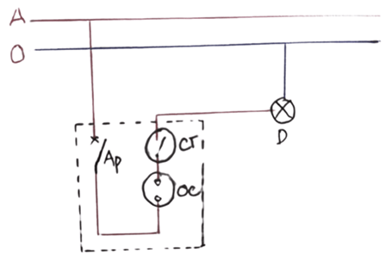
Các bước | Nội dung thực hiện | Ví dụ minh hoạ
Bước 1: Nghiên cứu sơ đồ nguyên lí | Từ sơ đồ nguyên lí, xác định số lượng thiết bị, đồ dùng điện và mối liên hệ điện giữa chúng | Mạng điện gồm aptomat, hai công tắc hai cực và hai đèn được nối với nhau như sơ đồ nguyên lí
Bước 2: Xác định vị trí lắp đặt các thiết bị, đồ dùng điện. | - Xác định vị trí các thiết bị đóng cắt, thiết bị lấy điện ở các vị trí thuận tiện, dễ thao tác, có tính thẩm mỹ. Các thiết bị có vị trí gần nhau được đặt trên một bảng điện.  - Xác định vị trí của các đồ dùng điện tuỳ thuộc vào nhu cầu sử dụng. | - Aptomat, hai công tắc hai cực được đặt trên cùng một bảng điện, có thể gần cửa ra vào và có độ cao phù hợp dễ thao thác bật tắt; một đèn được đặt giữa phòng và có một đèn được đặt vị trí gần bàn học.  - Khoảng cách từ bảng điện đến đèn tuỳ thuộc vào không gian phòng và nhu cầu sử dụng.
Bước 3: Vẽ sơ đồ lắp đặt. | - Bố trí đường dây dẫn điện đảm bảo an toàn và thuận tiện trong sửa chữa.  - Nối dây dẫn điện giữa các phần tử điện dựa theo sơ đồ nguyên lí.

C. HOẠT ĐỘNG LUYỆN TẬP
a. Mục tiêu: Thông qua hoạt động, HS củng cố kiến thức đã học về thiết kế sơ đồ nguyên lí và sơ đồ mạng điện trong nhà.
b. Nội dung: GV nêu nhiệm vụ; HS trả lời để luyện tập các kiến thức đã học.
c. Sản phẩm học tập: HS chọn được đáp án đúng cho câu hỏi trắc nghiệm và câu tự luận.
d. Tổ chức hoạt động:
Bước 1: GV chuyển giao nhiệm vụ học tập
- GV nêu yêu cầu hoàn thành các nhiệm vụ sau:
Nhiệm vụ 1:
Khoanh tròn vào đáp án đặt trước câu trả lời đúng
Câu 1: Mạng điện trong nhà là:
A. Mạng điện thể hiện cách phân phối điện, kết nối và bố trí các thiết bị điện
B. Mạng điện thể hiện cách sắp xếp đồ dùng điện trong nhà
C. Mạng điện thể hiện cách kết nối và bố trí các thiết bị điện
D. Mạng điện thể hiện cách phân phối điện
Câu 2: Sơ đồ mạng điện trong nhà là:
A. Sơ đồ thể hiện sự kết nối các thiết bị điện trong nhà
B. Sơ đồ thể hiện sự phân bố các thiết bị điện trong nhà
C. Sơ đồ thể hiện sự kết nối và phân bố các thiết bị điện trong nhà
D. Sơ đồ thể hiện sự kết nối hoặc phân bố các thiết bị điện trong nhà
Câu 3: Kí hiệu của công tắc 2 cực trên sơ đồ nguyên lí và sơ đồ lắp đặt:
A. 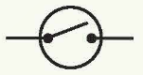 | B. 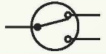 | C.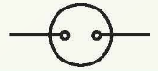 | D. 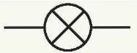
Câu 4: Kí hiệu của công tắc 3 cực trên sơ đồ nguyên lí và sơ đồ lắp đặt:
A. | B. | C. | D.
Câu 5: Kí hiệu của ổ cắm điện trên sơ đồ nguyên lí và sơ đồ lắp đặt:
A. | B. | C. | D.
Câu 6: Kí hiệu của bóng đèn trên sơ đồ nguyên lí và sơ đồ lắp đặt:
A. | B. | C. | D.
Câu 7: Kí hiệu dưới đây là của loại dây nào ?
A. Dây pha | B. Dây tải | C. Dây trung tính | D. Dây dẫn
Câu 8: Kí hiệu dưới đây là của loại dây nào ?
A. Dây pha | B. Dây tải | C. Dây trung tính | D. Dây dẫn
Câu 9: Quy trình thiết kế sơ đồ nguyên lí gồm mấy bước:
A. 2 | B. 3 | C. 4 | D. 5
Câu 10: Quy trình thiết kế sơ đồ lắp đặt gồm mấy bước:
A. 2 | B. 3 | C. 4 | D. 5
Nhiệm vụ 2:
- GV yêu cầu HS thực hiện câu hỏi luyện tập :
- Phân biệt sơ đồ nguyên lí và sơ đồ lắp đặt mạng điện.
- Tóm tắt các bước thiết kế sơ đồ nguyên lí và sơ đồ lắp đặt mạng điện.
Bước 2: HS thực hiện nhiệm vụ học tập
- HS vận dụng kiến thức đã học và trả lời câu hỏi.
- GV hướng dẫn, theo dõi, hỗ trợ HS nếu cần thiết.
Bước 3: Báo cáo kết quả hoạt động và thảo luận
- GV mời đại diện HS trả lời:
*Nhiệm vụ 1:
1. A | 2. C | 3. A | 4. B | 5. C | 6. D | 7. A | 8. C | 9. B | 10. B
*Nhiệm vụ 2:
- .
 | Sơ đồ nguyên lí | Sơ đồ lắp đặt
Nội dung | Thể hiện mối liên hệ điện của các phần tử trong mạng điện như thiết bị điện, đổ dùng điện mà không thể hiện vị trí lắp đặt của chúng trong thực tế. | Thể hiện vị trí cụ thể của các phần tử trong mạng điện
Công dụng | Giúp thấy được các phần tử của mạng điện một cách rõ ràng nhất và dùng đề nghiên cứu nguyên lí làm việc của mạng điện. | Dùng để dự trù số lượng thiết bị, đồ dùng, vật liệu điện, cách lắp đặt và sửa chữa mạng điện

Cách vẽ sơ đồ nguyên lí | Cách vẽ sơ đồ lắp đặt
- Xác định nhiệm vụ thiết kế.  - Xác định thiết bị, đồ dùng điện và mối liên hệ về điện giữa chúng.  - Vẽ sơ đồ nguyên lí. | - Nghiên cứu sơ đồ nguyên lí.  - Xác định vị trí lắp đặt các thiết bị, đồ dùng điện.  - Vẽ sơ đồ lắp đặt.
- GV mời đại diện HS khác nhận xét, bổ sung.
Bước 4: Đánh giá kết quả, thực hiện nhiệm vụ học tập
- GV đánh giá, nhận xét, chuẩn kiến thức.
- GV chuyển sang nội dung mới.
D. HOẠT ĐỘNG VẬN DỤNG
a. Mục tiêu: HS vận dụng được kiến thức vào thực tế để nhận xét vị trí lắp đặt các thiết bị điện trong gia đình.
b. Nội dung: GV hướng dẫn HS vận dụng kiến thức đã học sau bài học.
c. Sản phẩm học tập: Câu trả lời của HS.
d. Tổ chức hoạt động:
Bước 1: GV chuyển giao nhiệm vụ học tập
- GV giao nhiệm vụ về nhà cho HS:
Quan sát vị trí lắp đặt các thiết bị điện, đồ dùng điện trong gia đình và nhận xét về vị trí lắp đặt của chúng.
Bước 2: HS thực hiện nhiệm vụ học tập
- HS thực hiện nhiệm vụ ở nhà.
- GV hướng dẫn, theo dõi, hỗ trợ HS nếu cần thiết.
Bước 3: Báo cáo kết quả hoạt động và thảo luận
- GV yêu cầu HS báo cáo kế hoạch học tập vào giờ sau.
Gợi ý trả lời
Nhận xét về vị trí lắp đặt của các thiết bị điện và đồ dùng điện trong gia đình em:
+ Các thiết bị, đồ dùng điện trong gia đình em được bố trí thể hiện sự tiện lợi, an toàn và thẩm mỹ.
+ Các thiết bị, đồ dùng điện được bố trí hợp lý giúp tối ưu hoá sự sử dụng và tạo ra một không gian sống và làm việc hiệu quả và thoải mái.
Bước 4: Đánh giá kết quả, thực hiện nhiệm vụ học tập
- GV đánh giá, nhận xét, chuẩn kiến thức, kết thúc tiết học.
E. HƯỚNG DẪN VỀ NHÀ:
- Ôn lại kiến thức đã học.
- Hoàn thành nội dung phần Vận dụng.
- Đọc trước bài 5: Tính toán chi phí cho mạng điện trong nhà.

